TRƯỜNG ĐẠI HỌC SƯ PHẠM KỸ THUẬT  THÀNH PHỐ HỒ CHÍ MINH  KHOA XÂY DỰNG  BỘ MÔN CƠ HỌC  ------------------------- | ĐỀ THI CUỐI KỲ HỌC KỲ II NĂM HỌC 2018-2019  Môn: CƠ LÝ THUYẾT  Mã môn học: THME230721  Đề thi có 02 trang.  Thời gian: 90 phút.  Sinh viên được phép sử dụng tài liệu.

Câu 1: (1,5 điểm) Determine the horizontal and vertical components of reaction at the pin A and the roller B on the beam. (See figure 1)
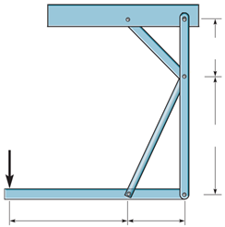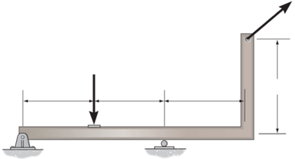
Figure 1
Figure 2
Câu 2: (2,0 điểm) Determine the force in members DE and EG of the frame. The frame are pinned at A B, D, E and G. (See figure 2)

Câu 3: (1,5 điểm) Cho cơ cấu như hình 3. Thanh AB chuyển động tịnh tiến theo phương đứng, đầu B có gắn chốt và lồng trong rãnh của thanh COD. Thanh COD quay quanh O. Khi cơ cấu ở vị trí như hình vẽ thanh AB đang chuyển động với vận tốc , tính vận tốc góc của thanh COD và vận tốc điểm D. Cho: .
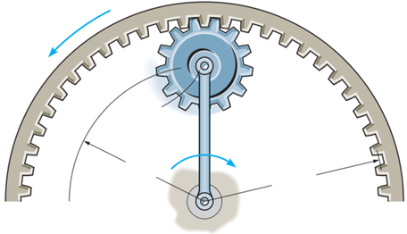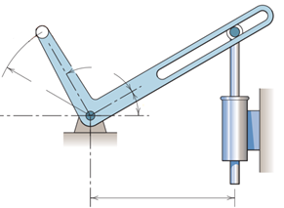
Hình 3
Hình 4
Câu 4: (1,5 điểm) Cho cơ cấu như hình 4. Thanh OA quay quanh O với , bánh răng B liên kết khớp xoay với thanh OA và ăn khớp với vành bánh răng C, vành bánh răng C quay quanh O với . Cho: . Tính vận tốc góc của bánh răng B.
Câu 5: (2,5 điểm) Cho cơ cấu như hình 5. Con trượt A khối lượng trượt trong rãnh nằm ngang, con trượt B khối lượng trượt trong rãnh thẳng đứng. Thanh AC đồng chất khối lượng , chiều dài () liên kết khớp xoay với các con trượt A và B. Tại thời điểm ban đầu hệ đứng yên, thanh AC hợp với phương ngang một góc . Xác định vận tốc của con trượt A tại thời điểm thanh AC hợp với phương ngang một góc . Cho: .
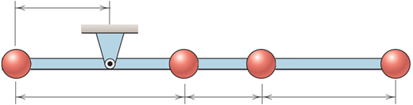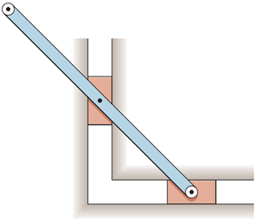Câu 6: (1,0 điểm) Các khối cầu A khối lượng , B khối lượng , C khối lượng và D khối lượng được gắn với thanh nhẹ không khối lượng như hình 6. Xác định vị trí đặt gối O (tìm x) để thanh cân bằng nằm ngang.
Hình 5
Hình 6

Ghi chú: Cán bộ coi thi không giải thích đề thi.

Chuẩn đầu ra của học phần (về kiến thức) | Nội dung kiểm tra
[G1.2]: Phân tích và tìm điều kiện cân bằng của cơ hệ dưới tác dụng của hệ lực | Câu 1, 2, 6
[G1.3]: Xây dựng phương trình chuyển động và xác định được các đặc trưng động học của chất điểm và vật rắn. | Câu 3, 4
[G1.4]: Nhận biết được hai bài toán hợp chuyển động của điểm và chuyển động song phẳng của vật rắn đồng thời biết phân tích và tính toán được các đặc trưng động học trong hai bài toán này. | Câu 3, 4
[G1.5]: Áp dụng được các định luật cơ bản, các định luật tổng quát và các nguyên lý cơ học của động lực học để xác định các đặc trưng động học của chất điểm và vật rắn chuyển động dưới tác dụng của các lực. | Câu 5
(Đáp án SV xem trên trang web của Khoa Xây Dựng)
Ngày 20 tháng 5 năm 2019
Thông qua bộ môn



TS. Phạm Tấn Hùng

ĐÁP ÁN MÔN CƠ LÝ THUYẾT (MMH: THME230721)_ngày thi 19/06/2019
Câu 1: |  |  |  | 1,0đ
 |  |  |  |  | 0,5đ
 |  |  |  |  | 0,5đ
 |  |  |  |  | 0,25đ
 |  |  |  |  | 0,25đ
Câu 2: |  |  |  | 2,0đ
 |  |  |  |  | 1,0 đ
 |  |  |  |  | 0,5đ
 |  |  |  |  | 0,5đ
Câu 3: |  |  |  | 1,5 đ
 |  |  |  |  | 0,5đ
Hợp vận tốc: |  |  |  |  | 0,5đ
 |  |  |  |  | 0,5đ
Câu 4: |  |  |  | 1,5 đ
Áp dụng Willis |  | Bánh răng B quay ngược chiều kim đồng hồ. |  |  | 1,5đ
Câu 5: |  |  | 2,5đ
Gọi v là vận tốc của con trượt A tại thời điểm thanh AC tạo với phương ngang một góc 30⁰. |  |  |  |  | 0,5đ
Định lý biến thiên động năng:  Động năng của hệ: |  |  |  |  | 0,5đ
Công của ngoại lực: |  |  |  |  | 0,5đ
 |  |  |  |  | 0,5đ
Câu 6: |  |  |  | 1,0đ
 |  |  |  |  | 0,5đ
 |  |  |  |  | 0,5đ

